Ngày soạn:…/…/…
Ngày dạy:…/…/…

BÀI 26: MUÔN LOÀI CHUNG SỐNG

CHIA SẺ VỀ CHỦ ĐIỂM

(15 phút)
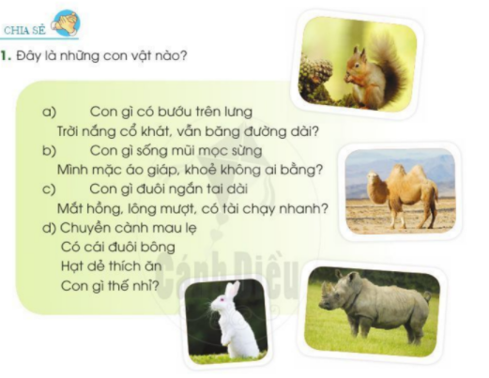
- GV giới thiệu chủ điểm mới: Tiếp theo chủ điểm Thế giới rừng xanh, ở tuần này, các em sẽ học chủ điểm Muôn loài chung sống để biết các loài thú trong rừng xanh sống với nhau như thế nào.
- GV nêu yêu cầu của Bài tập 1- Đây là những con vật nào, chiếu lên bảng lớp những tấm ảnh minh hoạ hình các con vật cho cả lớp quan sát và nói tên: sóc, lạc đà, tê giác, thỏ.
- GV yêu cầu HS đọc từng câu đố, đối chiếu với hình ảnh gợi ý, đoán câu đố đó nói về con vật nào.
- GV mời một vài cặp HS tiếp nối nhau báo cáo kết quả: a - lạc đà, b - tê giác, c -thỏ, d - sóc.
- GV nêu yêu cầu của Bài tập 2: Đọc bài thơ hoặc hát về một con vật sống trong rừng.
- GV mời HS hát hoặc đọc thơ. GV gợi ý bài hát, bài thơ: Chú voi con ở Bản Đôn (bài hát cùa Phạm Tuyên), Bác gấu đen và hai chú thỏ (thơ của Hoàng Hà).
- GV nói lới dẫn vào bài đọc mở đầu chủ điểm Muôn loài chung sống.

BÀI ĐỌC 1: HƯƠU CAO CỔ

(55 phút)
I. MỤC TIÊU
1. Mức độ, yêu cầu cần đạt
- Đọc lưu loát văn bản thông tin Hươu cao cổ. Phát âm đúng các từ ngữ. Ngắt nghỉ hơi đúng giữa các câu, cuối mỗi câu.
- Hiểu được nghĩa của các từ ngữ. Hiểu nội dung bài: Miêu tả đặc điểm, hình dáng, tính nết hiền lành, sống hòa bình với các loài vật khác trên đồng cỏ của hươu cao cổ. Từ bài đọc, HS có hứng thú tìm hiểu thế giới loài vật và môi trường thiên nhiên xung quanh.
- Củng cổ kĩ năng sử dụng dấu chấm và dấu phẩy.
2. Năng lực
- Năng lực chung: Biết cùng các bạn thảo luận nhóm; hợp tác tìm hiểu bài.
- Năng lực riêng: Học được cách quan sát và miêu tả động vật.
3. Phẩm chất
- Yêu quý và có ý thức bảo vệ các loài động vật.
II. THIẾT BỊ DẠY HỌC
1. Đối với giáo viên
- Máy tính, máy chiếu.
- Giáo án.
2. Đối với học sinh
- SHS.
III. CÁC HOẠT ĐỘNG DẬY HỌC
HOẠT ĐỘNG CỦA GIÁO VIÊN | HOẠT ĐỘNG CỦA HỌC SINH
I. HOẠT ĐỘNG KHỞI ĐỘNG  a. Mục tiêu: Tạo tâm thế hứng thú cho HS và từng bước làm quen bài học.  b. Cách thức tiến hành:  - GV giới thiệu bài học: Mở đầu chủ điểm Muôn loài chung sống, các em sẽ làm quen với một loài thú hoang dã sống chủ yếu ở Châu Phi, có chiều cao không loài nào sánh kịp – đó là hươu cao cổ.  II. HOẠT ĐỘNG HÌNH THÀNH KIẾN THỨC  Hoạt động 1: Đọc thành tiếng  a. Mục tiêu: HS đọc bài Hươu cao cổ với giọng đọc rõ ràng, rành mạch, ngắt nghỉ hơi hợp lí.  b. Cách tiến hành:  - GV đọc mẫu bài đọc: giọng đọc rõ ràng, rành mạch, ngắt nghỉ hơi hợp lí.  - GV mời 1 HS đứng dậy đọc to lời giải nghĩa những từ ngữ khó trong bài: bất tiện, tranh giành.  - GV nhắc HS nghỉ hơi đúng ở một số câu dài, như: Nó chỉ bất tiện/khi hươu cúi xuống thấp. //Khi đó, / hươu cao cổ /phải xoạc hai chân trước thật rộng / mới cúi được đầu xuống vũng nước / để uống. // Hươu cao cổ / không bao giờ / tranh giành thức ăn hay nơi ở / với bất kì loài vật nào.//  - GV tổ chức cho HS luyện đọc trước lớp. HS đọc tiếp nối 3 đoạn như SGK đã đánh số.  - GV phát hiện và sửa lỗi phát âm cho HS, hướng dẫn các em đọc đúng các từ ngữ HS địa phương dễ phát âm sai: dễ dàng, cành lá, tranh giành, linh dương, ngựa vằn. .  - GV yêu cầu từng cặp HS luyện đọc tiếp nối 3 đoạn như đã phân công.  - GV yêu cầu HS thi đọc tiếp nối từng đoạn trước lớp (cá nhân, bàn, tổ).  - GV mời 1HS khá, giỏi đọc lại toàn bài.  Hoạt động 2: Đọc hiểu  a. Mục tiêu: HS trả lời các câu hỏi trong phần Đọc hiểu SGK trang 65.  b. Cách tiến hành:  - GV mời 3 HS đọc 3 câu hỏi trong SGK:  + HS1 (Câu 1): Hươu cao cổ cao như thế nào?  + HS2 (Câu 2): Chiều cao của hươu cao cổ có gì thuận lợi và có gì bất tiện?  + HS3 (Câu 3): Hươu cao cổ sống với các loài vật khác như thế nào?  - GV yêu cầu từng cặp HS thực hành hỏi đáp, trả lời câu hỏi.  - GV mời đại diện HS trình bày kết quả thảo luận.  - GV yêu cầu HS trả lời câu hỏi: Bài học giúp em hiểu điều gì?  Hoạt động 3: Luyện tập  a. Mục tiêu: HS trả lời các câu hỏi trong phần Luyện tập SGK trang 65.  b. Cách tiến hành:  - GV yêu cầu 2 HS đọc nối tiếp nhau yêu cầu của phần Luyện tập:  + HS1 (Câu 1): Dấu câu nào phù hợp với ô trống: dấu chấm hay dấu phẩy.  Hươu cao cổ rất hiền lành ? nó sống hòa bình ? thân thiện với nhiều loài vật ăn cỏ khác.  + HS2 (Câu 2): Em cần đặt dấu phẩy còn thiếu vào những chỗ nào trong đoạn văn sau:  Một năm, Trời làm hạn hán, cây cỏ chim chóc muông thú đều khát nước. Cóc cùng các bạn cua ong cáo gấu và cọp quyết định lên thiên đình kiện Trời. Cuối cùng, Trời phải cho mưa xuống khắp trần gian.  - GV yêu cầu từng cặp HS trao đổi, làm bài. GV phát 2 tờ phiếu khổ to cho 2 HS.  - GV mời đại diện các nhóm trình bày kết quả.  - GV yêu cầu 2 HS đọc lại 2 bài tập sau khi đã điền dấu phẩy đầy đủ. Chú ý nghỉ hơi sau dấu phẩy.  - GV yêu cầu HS trả lời câu hỏi: Dấu phẩy trong các bài tập trên có tác dụng gì? | - HS lắng nghe, tiếp thu.  - HS lắng nghe, đọc thầm theo.  - HS đọc phần chú giải từ ngữ khó:  + Bất tiện: không thuận lợi.  + Tranh giành: tranh nhau để giành lấy.  - HS chú ý, luyện đọc câu dài.  - HS luyện đọc.  - HS luyện phát âm.  - HS luyện đọc theo nhóm.  - HS thi đọc.  - HS đọc bài; các HS khác lắng nghe, đọc thầm theo.  - HS đọc yêu cầu câu hỏi.  - HS thảo luận theo nhóm.  - HS trình bày:  + Câu 1: Con hươu cao cổ cao nhất cao tới gần 6 mét, có thể ngó được vào cửa sổ tầng hai của một ngôi nhà.  + Câu 2: Thuận tiện: Chiếc cổ dài của hươu cao cổ giúp hươu với tới những cành lá trên cao và cũng dễ phát hiện kẻ thù. Bất tiện: Khi muốn cúi xuống thấp, hươu phải xoạc hai chân trước thật rộng mới cúi được đầu xuống vũng nước để uống.  + Câu 3: Hươu cao cổ không bao giơ tranh giành thức ăn hay nơi ở với bất kì loài vật nào. Trên đồng cỏ, hươu cống hoà bình với nhiều loài thú ăn cỏ khác như linh dương, đà điểu, ngựa vằn.  - HS trả lời: Bài học giúp em nhận biết được đặc điểm của hươu cao cổ, lối sống hiền lành, thân thiện, hòa bình của hươu cao cổ với các loài thú ăn cỏ khác.  - HS đọc yêu cầu câu hỏi.  - HS thảo luận theo nhóm.  - HS trình bày:  + Câu 1: Hươu cao cổ rất hiền lành. Nó sống hòa bình, thân thiện với nhiều loài vật ăn cỏ khác.  + Câu 2: Một năm, Trời làm hạn hán, cây cỏ, chim chóc, muông thú đều khát nước. Cóc cùng các bạn cua, ong, cáo, gấu và cọp quyết định lên thiên đình kiện Trời. Cuối cùng, Trời phải cho mưa xuống khắp trần gian.  - HS đọc bài.  - HS trả lời: Dấu phẩy trong các bài tập trên có tác dụng ngăn cách các từ ngữ trong phần liệt kê; làm cho câu văn dễ hiểu, dễ đọc.

Ngày soạn:…/…/…
Ngày dạy:…/…/…

CHÍNH TẢ - TẬP VIẾT

(2 tiết)
I. MỤC TIÊU
1. Mức độ, yêu cầu cần đạt
- Nghe – viết chính xác đoạn văn Con sóc: Qua bài viết, củng cố cách trình bày một đoạn văn.
- Làm đúng các bài tập lựa chọn: Điền chữ r, d, gi; điền vần ưc, ưt. Điền đúng vào ô trống tiếng bắt đầu bằng r, d, gi; có vần ưc, ưt.
- Biết viết chữ X viết hoa cỡ vừa và nhỏ. Biết viết câu ứng dụng Xuân về, rừng tay áo mới cỡ nhỏ.
2. Năng lực
- Năng lực chung: Biết cùng các bạn thảo luận nhóm; hợp tác tìm hiểu bài.
- Năng lực riêng: Có ý thức thẩm mĩ khi trình bày văn bản.
3. Phẩm chất
- Bồi dưỡng phẩm chất chăm chỉ, trách nhiệm.
II. THIẾT BỊ DẠY HỌC
1. Đối với giáo viên
- Máy tính, máy chiếu.
- Giáo án.
2. Đối với học sinh
- SHS.
III. CÁC HOẠT ĐỘNG DẬY HỌC
HOẠT ĐỘNG CỦA GIÁO VIÊN | HOẠT ĐỘNG CỦA HỌC SINH
I. HOẠT ĐỘNG KHỞI ĐỘNG  a. Mục tiêu: Tạo tâm thế hứng thú cho HS và từng bước làm quen bài học.  b. Cách thức tiến hành:  - GV giới thiệu bài học: Trong bài học ngày hôm nay, các em sẽ Nghe – viết chính xác đoạn văn Con sóc; Làm đúng các bài tập lựa chọn; Biết viết chữ X viết hoa cỡ vừa và nhỏ. Biết viết câu ứng dụng Xuân về, rừng tay áo mới cỡ nhỏ. Chúng ta cùng vào bài học.  II. HOẠT ĐỘNG HÌNH THÀNH KIẾN THỨC  Hoạt động 1: Nghe – viết (Bài tập 1)  a. Mục tiêu: HS nghe, đọc đoạn văn tả con sóc, hiểu được nội dung đoạn văn; viết đoạn chính tả.  b. Cách tiến hành:  - GV nêu yêu cầu: HS nghe, viết lại đoạn văn tả Con sóc.  - GV đọc đoạn văn  - GV mời 1 HS đọc lại đoạn văn.  - GV yêu cầu HS trả lời: Đoạn văn nói về nội dung gì?  - GV hướng dẫn thêm HS: Về hình thức hình thức, Đoạn văn có 4 câu. Tên bài và chữ đầu mỗi câu viết hoa. Tên bài viêt lùi vào 4 hoặc 5 ô tính từ lề vở. Chữ đầu đoạn văn viết lùi vào 1 ô.  - GV nhắc HS đọc thầm lại các dòng thơ, chú ý những từ ngữ mình dễ viết sai: bộ lông, chóp đuôi, tinh nhanh, thoắt trèo, thoắt nhảy,...Viết đúng các dấu câu (dấu hai chấm, dấu phẩy).  - GV yêu cầu HS gấp SGK, nghe GV đọc từng dòng, viết vào vở Luyện viết 2.  - GV đọc lại bài một lần nữa cho HS soát lại.  - GV yêu cầu HS tự chữa lỗi, gạch chân từ ngữ viết sai, viết lại bằng bút chì từ ngữ đúng.  - GV đánh giá, chữa 5 -7 bài. Nhận xét bài về: nội dung, chữ viết, cách trình bày.  Hoạt động 2: Bài tập lựa chọn (Bài tập 2, 3)  a. Mục tiêu: HS chọn r, d, gi hoặc ưc, ưt phù hợp điền vào ô trống.  b. Cách tiến hành:  * Điền chữ r, d, gi hoặc vần ưc, ưt (Bài tập 2).  - GV nêu yêu cầu của bài tập; chọn cho HS làm Bài tập 2a: Chữ r, d hay gi?  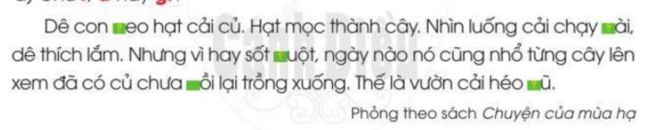- GV yêu cầu HS làm bài vào vở Luyện viết 2. GV phát phiếu khổ to cho 2 HS. 2 HS làm bài trên phiếu gắn bài lên bảng lớp, nói kết quả.  - GV yêu cầu cả lớp đọc lại đoạn văn đã điền chữ hoàn chỉnh.  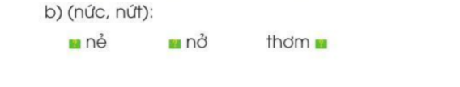  * Điền tiếng có r, d, gi hoặc có vần ưc, ưt (Bài tập 3): - GV nêu yêu cầu của bài tập; chọn cho HS làm Bài tập Em hãy chọn tiếng trong ngoặc đơn để điền vào ô trống:  - GV yêu cầu HS làm bài vào vở Luyện viết 2. GV phát phiếu khổ to cho 2 HS. 2 HS làm bài trên phiếu gắn bài lên bảng lớp, nói kết quả.  - GV yêu cầu cả lớp đọc lại từ ngữ đã điền chữ hoàn chỉnh.  Hoạt động 3: Tập viết chữ hoa X  a. Mục tiêu: HS biết được quy trình viết hoa chữ X, viết vào vở Luyện viết 2; viết câu ứng dụng Xuân về rừng thay áo mới.  b. Cách tiến hành:  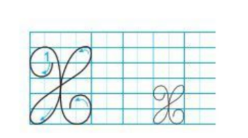  - GV chỉ chữ mẫu, hỏi HS: Chữ X cao mấy li? Có mấy ĐKN? Được viết bởi mấy nét?  - GV chỉ chữ mẫu, miêu tả: Nét viết chữ hoa X là kết hợp của 3 nét cơ bản: móc hai đầu trái, thẳng xiên (lượn hai đầu) và móc hai đầu phải.  - GV chỉ dẫn và viết mẫu trên bảng lớp: Đặt bút trên ĐK 5, viết nét móc hai đầu trái rồi vòng lên viết tiếp nét thẳng xiên lượn ở hai đầu (từ trái sang phải, lên trên) xiên chéo giữa thân chữ, tới ĐK 6 thì chuyển hướng đầu bút để viết tiếp nét móc hai đầu phải (từ trên xuống), cuối nét lượn vào trong; dừng bút trên ĐK 2.  - GV yêu cầu HS viết chữ X hoa trong vở Luyện viết 2.  - GV yêu cầu HS đọc câu ứng dụng: Xuân về, rừng thay áo mới.  - GV hướng dẫn HS quan sát và nhận xét:  + Độ cao của các chữ cái: Chữ X hoa (cỡ nhỏ) và các chữ g, h, y cao 2,5 li. Chữ t cao.5 li. Nhũng chữ còn lại (u, â, n, v, ê, r, ư, a, o, m, ơ, i) cao 1 li.  + Cách đặt dấu thanh: Dấu huyền đặt trên ê, ư, dấu sắc đặt trên a, ơ.  - GV yêu cầu HS viết câu ứng dụng trong vở Luyện viết 2.  - GV đánh giá 5 - 7 bài. Nêu nhận xét để cả lớp rút kinh nghiệm. | - HS lắng nghe, tiếp thu.  - HS lắng nghe, đọc thầm theo.  - HS đọc bài; các HS khác lắng nghe, đọc thầm theo.  - HS trả lời: Đoạn văn tả con sóc đáng yêu, nghịch ngợm.  - HS lắng nghe, thực hiện.  - HS đọc các từ dễ phát âm sai.  - HS viết bài.  - HS soát bài.  - HS chữa lỗi.  - HS lắng nghe, đọc thầm yêu cầu câu hỏi.  - HS làm bài.  - HS đọc bài: gieo hạt / chạy dài / sốt ruột / rồi / héo rũ.  - HS lắng nghe, đọc thầm yêu cầu câu hỏi.  - HS làm bài.  - HS đọc bài: nứt nẻ, nức nở, thơm nức.  - HS trả lời: Chữ X cao 5 li? Có 6 ĐKN. Được viết bởi 1 nét.  - HS lắng nghe, quan sát.  - HS quan sát, ghi nhớ trên bảng lớp.  - HS viết bài.  - HS đọc câu ứng dụng.  - HS quan sát, tiếp thu.  - HS viết bài.
Ngày soạn:…/…/…
Ngày dạy:…/…/…

BÀI ĐỌC 2: AI CŨNG CÓ ÍCH

(2 tiết)
I. MỤC TIÊU
1. Mức độ, yêu cầu cần đạt
- Đọc trôi chảy, lưu loát toàn bài. Phát âm đúng, ngắt nghỉ hơi đúng. Biết đọc phân biết giọng người kể (chậm rãi, vui) với giọng nhân vật (voi con: hồn nhiên; các bạn: ngạc nhiên, thân thiện).
- Hiểu được nghĩa của các từ ngữ trong bài (bận rộn, chằng chịt, chiếc mũi dài, cuốn, hớn hở,...). Nắm được diễn biến của câu chuyện. Hiểu nội dung truyện: Các con vật trong rừng đều có ích, đều làm được việc tốt nếu biết điểm mạnh của mình. Voi con lúc đầu không biết làm gì, sau đó đã biết làm việc tốt, có ích, giống như các bạn trong khu rừng.
- Luyện tập về các kiểu câu (câu kể, câu hỏi, câu bộc lộ cảm xúc) và các dấu câu: dấu chấm, dấu chấm hỏi, dấu chấm than.
2. Năng lực
- Năng lực chung: Biết cùng các bạn thảo luận nhóm; hợp tác tìm hiểu bài.
- Năng lực riêng: Cảm nhận được giọng kể chuyện vui, dí dòm.
3. Phẩm chất
- Yêu quý các loài vật.
II. THIẾT BỊ DẠY HỌC
1. Đối với giáo viên
- Máy tính, máy chiếu.
- Giáo án.
2. Đối với học sinh
- SHS.
III. CÁC HOẠT ĐỘNG DẬY HỌC
HOẠT ĐỘNG CỦA GIÁO VIÊN | HOẠT ĐỘNG CỦA HỌC SINH
I. HOẠT ĐỘNG KHỞI ĐỘNG  a. Mục tiêu: Tạo tâm thế hứng thú cho HS và từng bước làm quen bài học.  b. Cách thức tiến hành:  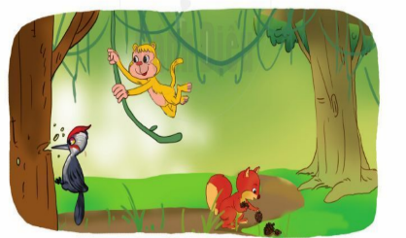  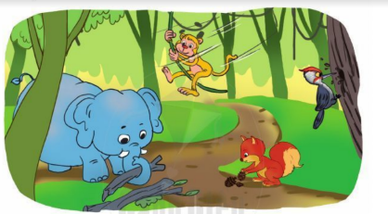  - GV chỉ tranh minh họa và giới thiệu bài học: Tranh l có các con vật: gõ kiến, khỉ, sóc con. Tranh 2 xuất hiện thêm voi con. Mỗi con vật đều đang bận rộn làm việc. Các em hãy đọc để biết: Câu chuyện muốn nói điều gì?  II. HOẠT ĐỘNG HÌNH THÀNH KIẾN THỨC  Hoạt động 1: Đọc thành tiếng  a. Mục tiêu: HS đọc bài Ai cũng có ích với giọng đọc trôi chảy, lưu loát toàn bài. Phát âm đúng, ngắt nghỉ hơi đúng. Biết đọc phân biết giọng người kể (chậm rãi, vui) với giọng nhân vật (voi con: hồn nhiên; các bạn: ngạc nhiên, thân thiện).  b. Cách tiến hành:  - GV đọc mẫu bài đọc:  + Giọng đọc trôi chảy, lưu loát toàn bài. Phát âm đúng, ngắt nghỉ hơi đúng. Biết đọc phân biết giọng người kể (chậm rãi, vui) với giọng nhân vật (voi con: hồn nhiên; các bạn: ngạc nhiên, thân thiện).  + Đọc gây ấn tượng với các từ ngữ: đều bận rộn, giật, chằng chịt, vướng víu, vươn lên, cuốn, vứt ra xa, hớn hờ, thật tuyệt, dọn sạch.  - GV mời 1 HS đứng dậy đọc to lời giải nghĩa những từ ngữ khó trong bài: chiếc mũi dài.  - GV nhắc cà lớp chú ý nghỉ hơi đúng ở những câu dài.  + Khỉ con thì đu từ cây này sang cây khác, /giật những dây leo chẳng chịt xuông / để cây không vướng víu./  + Nó liền dùng chiếc mũi dài của mình/cuốn cành cây lên,/vứt ra xa,/rồi hớn hở bảo các bạn: ...  Từ đó./voi dùng chiếc mũi cùa mình / dọn sạch những cành cây khó / rơi rụng ngang dọc trong rừng. / tạo ra rất nhiều chỗ trống cho sóc trồng cây. //  - GV tổ chức cho HS luyện đọc trước lớp. HS đọc tiếp nối 3 đoạn như SGK đã đánh số.  - GV phát hiện và sửa lỗi phát âm cho HS, hướng dẫn các em đọc đúng các từ ngữ HS địa phương dễ phát âm sai: bận rộn, vướng víu, vươn lên, hớn hở.  - GV yêu cầu từng cặp HS luyện đọc tiếp nối 3 đoạn như đã phân công.  - GV yêu cầu HS thi đọc tiếp nối từng đoạn trước lớp (cá nhân, bàn, tổ).  - GV mời 1HS khá, giỏi đọc lại toàn bài.  Hoạt động 2: Đọc hiểu  a. Mục tiêu: HS trả lời các câu trong phần Đọc hiểu SGK trang 68.  b. Cách tiến hành:  - GV mời 1 HS đọc yêu cầu 4 câu hỏi trong SGK:  + Câu 1: Chim gõ kiến, khỉ và sóc làm gì để chăm sóc cây và trồng cây?  + Câu 2: Điều gì đã giúp voi phát hiện ra lợi ích của chiếc mũi dài?  + Câu 3: Voi đã dùng chiếc mũi dài làm gì để cùng các bạn trồng cây.  + Câu 4: Câu chuyện trên nói với em điều gì? Chọn ý em thích?  a. Các con vật trong truyện đều có ích.  b. Trong cuộc sống, ai cũng có thể làm được việc tốt.  c. Biết điểm mạnh của mình thì sẽ làm được việc tốt.  - GV yêu cầu HS thảo luận theo nhóm, hỏi – đáp và trả lời câu hỏi.  - GV mời đại diện HS trình bày kết quả thảo luận.  - GV yêu cầu HS trả lời câu hỏi: Qua câu chuyện, em hiểu điều gì?  Hoạt động 3: Luyện tập  a. Mục tiêu: HS trả lời các câu hỏi trong phần Luyện tập SGK trang 69.  b. Cách tiến hành:  - GV mời 1 HS đứng dậy đọc yêu cầu Bài tập 1: Tìm trong bài đọc:  a. Một câu dùng để kể, có dấu chấm.  b. Một câu dùng để hỏi, có dấu chấm hỏi.  c. Môt câu dùng để bộc lộ cảm xúc, có dấu chấm than.  - GV hướng dẫn HS: Bài đọc có nhiều câu kể, mỗi em nói 1 câu kể.  - GV mời đại diện một số HS trả lời câu hỏi.  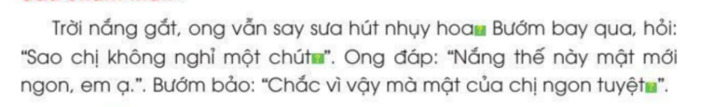  - GV mời 1 HS đứng dậy đọc yêu cầu Bài tập 2: Dấu câu nào phù hợp với mỗi ô trống: dấu chấm, dấu chấm hỏi hay dấu chấm than?  - GV yêu cầu HS làm bài cá nhân vào Vở bài tập. GV phát phiếu khổ to cho 1 HS. HS làm bài trên phiếu đọc kết quả.  - GV mời một số HS trình bày kết quả. | - HS quan sát tranh, làm quen với bài học.  - HS lắng nghe, đọc thầm theo.  - HS đọc phần chú giải từ ngữ: Chiếc mũi dài là vòi voi, phần mũi rất dài của con voi, có thể cuộn tròn lại để lấy và giữ đồ vật.  - HS luyện đọc những câu dài.  - HS luyện đọc theo từng đoạn.  - HS luyện phát âm.  - HS luyện đọc theo đoạn.  - HS thi đọc trước lớp.  - HS đọc bài; các HS khác lắng nghe, đọc thầm theo.  - HS đọc yêu cầu câu hỏi.  - HS thảo luận.  - HS trình bày:  + Câu 1: Để chăm sóc cây và trồng cây, chim gõ kiến đã gõ gõ, đục đục, chữa bệnh cho cây. Khỉ con đu từ cây này sang cây khác, giật những dây leo chằng chịt xuống để cây không vướng víu. Sóc con vùi những hạt thông xuống lớp đất mềm để chờ mưa đến, những cây thông non sẽ vươn lên.  + Câu 2: Điều đã giúp voi phát hiện ra lợi ích của chiếc mũi dài: một hôm voi bị cành cây khô trên mặt đất vướng vào chân. Nó liền dùng chiếc mũi dài của mình cuốn cành cây lên, vứt ra xa; rồi nó hớn hở báo với các bạn phát hiện về chiếc mũi cái vòi của mình.  + Câu 3: Voi dùng chiếc mũi của mình dọn sạch những cành cây khô rơi rụng ngang dọc trong rừng, tạo ra rất nhiều chỗ trống cho sóc trồng cây. Từ những chỗ đất trồng đó sẽ mọc lên nhiều mầm cây xanh tốt.  + Câu 4: HS nói ý mình thích.  - HS trả lời: Qua câu chuyện, em hiểu Ai cũng có ích, cũng làm được việc tốt nhưng biết rõ điểm mạnh của mình, phát huy nó thì sẽ làm được nhiều việc tốt và có ích.  - HS đọc yêu cầu câu hỏi.  - HS lắng nghe, thực hiện.  - HS trả lời:  a. Một câu dùng để kể, có dấu chấm: Trong khủ rừng nọ, các con vật đều bận rộn. Hằng ngày, chim gõ kiến đã gõ gõ, đục đục, chữa bệnh cho cây. Khỉ con đu từ cây này sang cây khác, giật những dây leo chằng chịt xuống để cây không vướng víu...  b. Một câu dùng để hỏi, có dấu chấm hỏi: Sao bây giờ bạn mới biết mình có mũi?  c. Môt câu dùng để bộc lộ cảm xúc, có dấu chấm than: Thật tuyệt!  - HS đọc yêu cầu câu hỏi.  - HS làm bài vào vở.  - HS trình bày: dấu chấm – dấu hỏi – dấu chấm than.
Ngày soạn:…/…/…
Ngày dạy:…/…/…

LUYỆN NÓI VÀ NGHE: KỂ CHUYỆN “AI CŨNG CÓ ÍCH”

(1 tiết)
I. MỤC TIÊU
1. Mức độ, yêu cầu cần đạt
- Dựa vào tranh minh họa và gợi ý dưới tranh, HS biết hợp tác cùng các bạn kể lại được từng đoạn của câu chuyện Ai cũng có ích, rồi kể toàn bộ câu chuyện. Bước đầu biết phối hợp lời kể với cử chỉ, nét mặt; thay đổi giọng kể linh hoạt làm cho câu chuyện hiện lên sinh động.
- Theo dõi bạn kể, kể tiếp được đoạn lời bạn đang kể. Biết nhận xét, đánh giá lời kể của bạn.
2. Năng lực
- Năng lực chung: Biết cùng các bạn thảo luận nhóm; hợp tác tìm hiểu bài.
- Năng lực riêng:
- Hiểu và vận dụng các từ ngữ đã học để kể lại câu chuyện.
- Hiểu đúng thế nào là kể chuyện phân vai (không phải là nhập vai kể một đoạn hoặc toàn bộ câu chuyện theo lời của một nhân vật).
3. Phẩm chất
- Yêu quý các loài vật.
II. THIẾT BỊ DẠY HỌC
1. Đối với giáo viên
- Máy tính, máy chiếu.
- Giáo án.
2. Đối với học sinh
- SHS.
III. CÁC HOẠT ĐỘNG DẬY HỌC
HOẠT ĐỘNG CỦA GIÁO VIÊN | HOẠT ĐỘNG CỦA HỌC SINH
I. HOẠT ĐỘNG KHỞI ĐỘNG  a. Mục tiêu: Tạo tâm thế hứng thú cho HS và từng bước làm quen bài học.  b. Cách thức tiến hành:  - GV giới thiệu bài học: Trong bài học ngày hôm nay, chúng ta sẽ dựa vào tranh minh họa và gợi ý dưới tranh, biết hợp tác cùng các bạn kể lại được từng đoạn của câu chuyện Ai cũng có ích, rồi kể toàn bộ câu chuyện; Theo dõi bạn kể, kể tiếp được đoạn lời bạn đang kể. Biết nhận xét, đánh giá lời kể của bạn. Chúng ta cùng vào bài học.  II. HOẠT ĐỘNG HÌNH THÀNH KIẾN THỨC  Hoạt động 1: Kể lại từng đoạn của câu chuyện dựa vào tranh và câu hỏi  a. Mục tiêu: HS dựa vào tranh, kể lại từng đoạn của câu chuyện Ai cũng có ích; kể lại được toàn bộ câu chuyện.  b. Cách tiến hành:  * Chuẩn bị:  - GV gắn 4 hình minh hoạ lên bảng lớp, chỉ từng hình, mời 4 HS tiếp nối nhau mỗi em đọc 1 câu hỏi dưới hình:  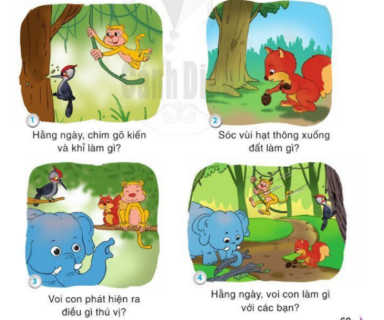  * Kể chuyện theo nhóm:  - GV chia cả lớp thành các nhóm 4 (mỗi HS kể theo 1 tranh).  - GV yêu cầu HS tiếp nối nhau kể từng đoạn câu chuyện trong nhóm.  * Kể chuyện trước lớp:  - GV mời các nhóm xung phòng kể chuyện trước lớp, mỗi HS kể theo 1 tranh.  - GV mời 2 HS xung phong kể lại toàn bộ câu chuyện. Khuyến khích HS kể chuyện biểu cảm để hấp dẫn người nghe.  - GV cho các nhóm tự phân vai và thi kể chuyện trước lớp. GV mời cả lớp vỗ tay sau lời kể của mỗi nhóm.  - GV khen ngợi những nhóm kể đúng nội dung, đúng vai nhân vật, kể kịp lượt lời, biểu cảm. | - HS lắng nghe, tiếp thu.  - HS quan sát tranh, đọc câu hỏi dưới mỗi tranh:  + Tranh 1: Hằng ngày, chim gõ kiến và khi làm gì?  + Tranh 2: Sóc vùi hạt thông xuống đất làm gì?  + Tranh 3: Voi con phát hiện ra điều gì thú vị?  + Tranh 4: Từ đó, voi con làm gì để cùng các bạn trông cây?  - HS chia thành các nhóm.  - HS tập kể chuyện trong trường.  - HS kể chuyện theo từng tranh.  - HS kể lại toàn bộ câu chuyện.  - HS phân vai, thi kể chuyện.

Ngày soạn:…/…/…
Ngày dạy:…/…/…

BÀI VIẾT 2: NỘI QUY VƯỜN THÚ

(1 tiết)
I. MỤC TIÊU
1. Mức độ, yêu cầu cần đạt
- Hiểu nghĩa các từ trong bài. Điền đúng các từ ngữ vào câu đã cho để hoàn thành bản Nội quy vườn thú.
2. Năng lực
- Năng lực chung: Biết cùng các bạn thảo luận nhóm; hợp tác tìm hiểu bài.
- Năng lực riêng: Biết đọc văn bản Nội quy vườn thú với giọng đọc rõ ràng, chậm rãi, từng điều quy định.
3. Phẩm chất
- Có ý thức tôn trọng tuân thủ nội quy nơi công cộng.
II. THIẾT BỊ DẠY HỌC
1. Đối với giáo viên
- Máy tính, máy chiếu.
- Giáo án.
2. Đối với học sinh
- SHS.
III. CÁC HOẠT ĐỘNG DẬY HỌC
HOẠT ĐỘNG CỦA GIÁO VIÊN | HOẠT ĐỘNG CỦA HỌC SINH
I. HOẠT ĐỘNG KHỞI ĐỘNG  a. Mục tiêu: Tạo tâm thế hứng thú cho HS và từng bước làm quen bài học.  b. Cách thức tiến hành:  - GV giới thiệu bài học: Để giữ trật tự nơi công cộng, cần có những nội quy (những điều quy định) bắt buộc mọi người cùng tuân theo. Khi các em đi học, có nội quy ở trường lớp. Khi các em đi chơi, có nội quy ở công viên, vườn bách thú, rạp chiếu phim,...Ở học kì 1, các em đã đọc Nội quy học sinh. Hôm nay, các em sẽ làm bài tập về Nội quy vườn thú, thực hành vài điều trong một bản nội quy.  II. HOẠT ĐỘNG HÌNH THÀNH KIẾN THỨC  Hoạt động 1: Điền từ ngữ phù hợp để hoàn thành bản nội quy (Bài tập 1)  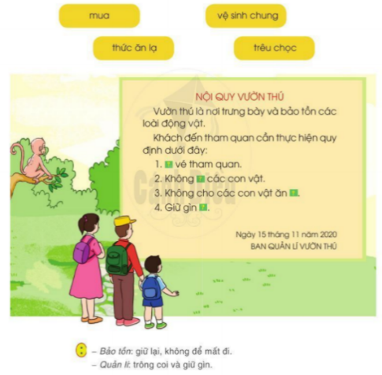  a. Mục tiêu: HS chọn từ ngữ phù hợp với ô trống để hoàn thành bản nội quy.  b. Cách tiến hành:  - GV mời 1 HS đọc yêu cầu Bài tập 1: Em hãy chọn từ ngữ phù hợp với ô trống để hoàn thành bản nội quy dưới đây.  - GV yêu cầu HS đọc thầm, làm bài vào Vở bài tập.  - GV mời một số HS trình bày kết quả.  - GV đọc mẫu yăn bản Nội quy vườn thú. Giúp HS hiểu các từ ngữ được chú giải cuối bài: bảo tồn, quản lí.  - GV yêu cầu mỗi HS chọn 1 điều và giải thích nhanh vì sao khách cần thực hiện quy định đó.  Hoạt động 2: Chọn ý phù hợp để bổ sung cho bản nội quy (Bài tập 2)  a. Mục tiêu: HS chọn các ý phù hợp để bổ sung cho bản nội quy.  b. Cách tiến hành:  - GV giới thiệu hình minh hoạ: Hổ con phấn khởi chỉ tay vào bản Nội quy khi thăm thú dữ.  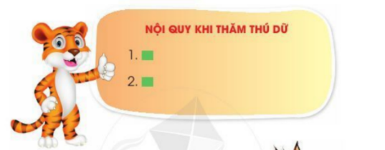  - GV mời 1 HS đọc yêu cầu của Bài tập 2: Để khách tham quan không gặp nguy hiểm khi đến thăm chuồng nuôi thú dữ, theo em cần bổ sung vào nội quy vườn thú những điều nào dưới đây:  a. Đứng cách hàng rảo bảo vệ 3 mét.  b. Không trèo qua hàng rào bảo vệ.  c. Trẻ em dưới 12 tuổi phải đi cùng người lớn.  - GV giải thích: Để khách tham quan không gặp nguy hiểm khi đến thăm chuồng nuôi thú dữ, mỗi em cần tưởng tượng mình là người quản lí, bổ sung vào nội quy vườn thú những điều nào trong 3 điều đã cho. Các em cũng có thể bổ sung những điều khác (theo ý kiến của cá nhân mình).  - GV yêu cầu HS suy nghĩ, làm bài. GV phát những mẩu giấy nhỏ có dòng kẻ ô li để HS viểt đẹp, thẳng hàng, dán vào Vở bài tập.  - GV mời HS tiếp nổi phát biểu ý kiến.  - GV khen ngợi những HS viết nội quy ngắn gọn, hợp lí. | - HS lắng nghe, tiếp thu.  - HS đọc yêu cầu câu hỏi.  - HS làm bài vào vở.  - HS trình bày:  1. Mua.  2. trêu chọc.  3. thức ăn lạ.  4. vệ sinh chung.  - HS hiểu nghĩa các từ ngữ được chú giải cuối bài.  - HS trả lời:  • Điều 1 (Mua vé tham quan): Ai cũng phải mua vé. Khách phải mua vé để Ban quản lí có tiền chăm sóc vườn thú, bảo vệ thú nuôi.  • Điều 2 (Không trêu chọc các con vật): Khách không được trêu chọc các con vật trong chuồng (lấy sỏi, đá ném thú, lấy que chọc thú,...) để các con vật có cảm giác được sống an toàn, bình yên trong vườn thú. Trêu chọc con vật sẽ làm chúng bị kích động, tức giận. Nếu chúng phản ứng lại, khách có thể gặp nguy hiểm.  • Điều 3 (Không cho các con vật ăn thức ăn lạ): Không cho các con vật ăn thức ăn lạ vì có thể làm cho chúng bị mắc bệnh, bị đau bụng.  • Điều 4 (Giữgìn vệ sinh chung): Khách cần giữ gìn vệ sinh chung (không vứt rác, không khạc nhổ, đi vệ sinh đúng nơi quy định) để vườn thú luôn sạch, đẹp, không bị ô nhiễm, là điểm du lịch hấp dẫn khách tham quan.  - HS quan sát tranh minh họa.  - HS đọc yêu cầu câu hỏi.  - HS lắng nghe, thực hiện.  - HS làm bài.  - HS trình bày:  + Có thể bổ sung 2 điều b và c:  b. Không trèo qua hàng rào bảo vệ.  c. Trẻ em dưới 12 tuổi phải đi cùng người lớn.  Vì điều a (Đứng cách hàng rào bào vệ 3 mét) là không cần thiết. Trong vườn thú, các con vật đều sống trong chuồng. Riêng các thú dữ, ngoài chuông còn có hàng rào bảo vệ. Hàng rào bảo vệ đã cách xa chuồng thú trong độ an toàn cho phép.  + Bổ sung một số điều: Không làm ồn khi thú đang ngủ; Không la hét, thể hiện thái độ thiếu thân thiện với thú.
Ngày soạn:…/…/…
Ngày dạy:…/…/…

GÓC SÁNG TẠO: KHU RỪNG VUI VẺ

(60 phút)
I. MỤC TIÊU
1. Mức độ, yêu cầu cần đạt
- Viết được lời giới thiệu đơn giản một khu rừng có cây xanh và các con vật sống vui vẻ trong đó.
- Chữ viết rõ ràng, mắc ít lỗi chính tả, ngữ pháp. Gắn tranh, ảnh, hoặc vẽ, cắt dán, trang trí đoạn viết.
2. Năng lực
- Năng lực chung: Biết cùng các bạn thảo luận nhóm; hợp tác tìm hiểu bài.
- Năng lực riêng: Biết giới thiệu tự tin trước lớp sản phẩm của mình
3. Phẩm chất
- Có ý thức bảo vệ thiên nhiên và động vật hoang dã.
II. THIẾT BỊ DẠY HỌC
1. Đối với giáo viên
- Máy tính, máy chiếu.
- Giáo án.
2. Đối với học sinh
- SHS.
III. CÁC HOẠT ĐỘNG DẬY HỌC
HOẠT ĐỘNG CỦA GIÁO VIÊN | HOẠT ĐỘNG CỦA HỌC SINH
I. HOẠT ĐỘNG KHỞI ĐỘNG  a. Mục tiêu: Tạo tâm thế hứng thú cho HS và từng bước làm quen bài học.  b. Cách thức tiến hành:  - GV giới thiệu bài học: Trong bài học hôm nay, các em sẽ làm Bài tập: Viết, vẽ môt khu rừng vui vẻ có cây xanh, hoa lá và các con vật sống vui vẻ, hoà thuận với nhau. Hi vọng trong tiết học này các em sẽ sáng tạo được những sản phẩm độc đáo: lời giới thiệu hay, tranh ảnh sinh động.  II. HOẠT ĐỘNG HÌNH THÀNH KIẾN THỨC  Hoạt động 1: Chuẩn bị  a. Mục tiêu: HS nói về bức tranh minh họa trong SGK; chuẩn bị đồ dùng học tập.  b. Cách tiến hành:  - GV yêu cầu 2HS tiếp nối nhau đọc yêu cầu 2 bài tập trong SGK:  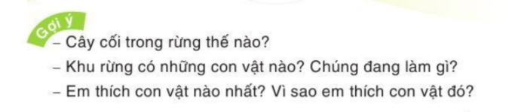  + HS1 (Câu 1): Viết 4-5 câu về một khu rừng vui vẻ, có cây xanh và các loài vật sống thân thiện với nhau.  + HS2 (Câu 2): Tập hợp bài viết, vẽ (hoặc cắt dán) tranh minh họa theo tổ học tập.  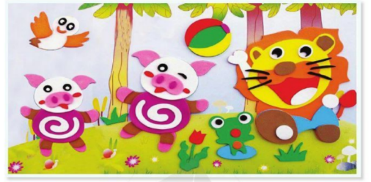  - GV chỉ tranh minh họa trong SGK, nói về tranh: Trong tranh có những con vật (sư tử, lợn, ếch, chim chóc) đang nhảy múa, ca hát rất vui vẻ giữa khu rừng đầy cỏ cây, hoa lá. Cỏ cây, hoa lá dường như cũng đang hớn hở nhảy múa. Các em cần viết một đoạn văn sáng tạo, có thể nhiều hơn 5 câu, về một khu rừng vui vẻ, thân thiện rồi trang trí cho đoạn văn viết bằng cách gắn ảnh, gắn tranh tự vẽ hoặc tranh cắt dán.  - GV mời 1HS đặt lên bàn những gì đã chuẩn bị (tranh ảnh loài thú, cây hoa, tranh vẽ, tranh cắt dán; giấy màu, bút, keo dán,...) GV phát thêm cho mỗi HS 1 tờ A4, 1 mẫu giấy có dòng ô li.  - GV hướng dẫn HS: Viết đoạn văn trên mẩu giấy nhỏ, dán vào tờ giấy A4, sau đó trang trí bằng tranh, ảnh, vẽ cắt dán, tô màu.  Hoạt động 2: Làm bài tập  a. Mục tiêu: Viết đoạn văn giới thiệu một Khu rừng vủi vẻ có cây xanh và các loài vật sống thân thiện; cắt dán tranh, ảnh.  b. Cách tiến hành:  - GV nêu yêu cầu bài tập: Viết đoạn văn giới thiệu một Khu rừng vui vẻ có cây xanh và các loai vật sống thân thiện.  - GV yêu cầu 1 HS đọc lại các gợi ý viết đoạn văn.  - GV giới thiệu 1 sản phẩm của HS năm trước: Đây là bức tranh tôi vẽ một khu rừng vui vẻ. Cây cối trong rừng rất xanh tươi. Trong rừng có sư tử, hổ, báo, gấu, thỏ, sóc,... Chúng sống rất hoà thuận và chăm chỉ làm việc. Có một chú sóc lông đỏ nhảy nhót trên cây. Một con thỏ trắng sống trong hang dưới gốc cây. Tôi thích con thỏ nhất vì nó hiền lành, đáng yêu.  - GV yêu cầu HS viết đoạn văn. GV đến từng bàn, hướng dẫn và giúp đỡ; sửa lời cho một vài HS để các em có thể viết lại.  *Vẽ, cắt dán tranh, ảnh  - GV yêu cầu HS vẽ minh hoạ cho đoạn văn đã gắn trên giấy A4. GV khuyến khích HS thoải mái tưởng tượng, sáng tạo để vẽ hoặc cắt dán được bức tranh vui.  - GV khen ngợi nếu có HS vẽ bên bìa rừng 1 ô tô nhỏ và nói đó là ô tô chờ đón vua sư tử.  Hoạt động 3: Trưng bày, giới thiệu và bình chọn sản phẩm (Bài tập 3)  a. Mục tiêu: HS trưng bày sản phẩm, giới thiệu sản phẩm.  b. Cách tiến hành:  - GV yêu cầu các tổ, nhóm trưng bày sản phẩm, chọn vài sản phẩm sẽ thi với các tổ, nhóm khác. GV giúp HS gắn các sản phẩm lên bảng lớp, lên tường như Phòng tranh.  - GV hướng dẫn những HS có sản phẩm (đã qua vòng sơ khảo), lần lượt giới thiệu sản phẩm (đọc đoạn văn, chỉ hình minh hoạ). GV khen ngợi những HS giới thiệu sản phẩm to, rõ, tự nhiên như một MC nhỏ. Cả lớp vỗ tay sau mỗi lần giới thiệu của 1 HS.  - GV yêu cầu cả lớp bình chọn. Sản phẩm được đánh giá cao là sản phẩm được nhiều HS giơ tay hoăc vỗ tay nhiệt liệt. GV gắn sản phẩm được bình chọn lên vị trí trang trọng ở góc lớp suốt tuần. Những HS khác gắn sản phẩm vào VBT để lưu giữ. | - HS lắng nghe, tiếp thu.  - HS đọc yêu cầu câu hỏi.  - HS lắng nghe, thực hiện.  - HS chuẩn bị đồ dùng học tập.  - HS thực hiện.  - HS lắng nghe.  - HS đọc gợi ý.  - HS chú ý lắng nghe sản phẩm GV giới thiệu.  - HS viết đoạn văn.  - HS vẽ tranh minh họa.  - HS trưng bày sản phẩm.  - HS giới thiệu sản phẩm.  - HS bình chọn sản phẩm.

Ngày soạn:…/…/…
Ngày dạy:…/…/…

TỰ ĐÁNH GIÁ

(10 phút)
I. MỤC TIÊU
1. Mức độ, yêu cầu cần đạt
- Biết đánh dấu trong bảng tự đánh giá những điều đã biết, đã làm được sau Bài 25, Bài 26.
2. Năng lực
- Năng lực chung: Biết cùng các bạn thảo luận nhóm; hợp tác tìm hiểu bài.
- Năng lực riêng: Biết tự đánh giá theo các đề mục đã cho. Trung thực trong đánh giá.
3. Phẩm chất
- Bồi dưỡng phẩm chất trung thực, chăm chỉ, trách nhiệm.
II. THIẾT BỊ DẠY HỌC
1. Đối với giáo viên
- Máy tính, máy chiếu.
- Giáo án.
2. Đối với học sinh
- SHS.
III. CÁC HOẠT ĐỘNG DẬY HỌC
HOẠT ĐỘNG CỦA GIÁO VIÊN | HOẠT ĐỘNG CỦA HỌC SINH
I. HOẠT ĐỘNG KHỞI ĐỘNG  a. Mục tiêu: Tạo tâm thế hứng thú cho HS và từng bước làm quen bài học.  b. Cách thức tiến hành:  - GV giới thiệu bài học: Chúng ta sẽ đánh dấu trong bảng tự đánh giá những điều đã biết, đã làm được sau Bài 25, Bài 26.  II. HOẠT ĐỘNG HÌNH THÀNH KIẾN THỨC  Hoạt động 1: HS tự đánh giá bảng tổng kết và tự đánh giá  a. Mục tiêu: HS đánh giá, tổng kết sau Bài 25, Bài 26.  b. Cách tiến hành:  - GV yêu cầu HS đánh dấu (v) tự đánh giá trong Vở bài tập những việc mình đã biết, những gì đã làm.  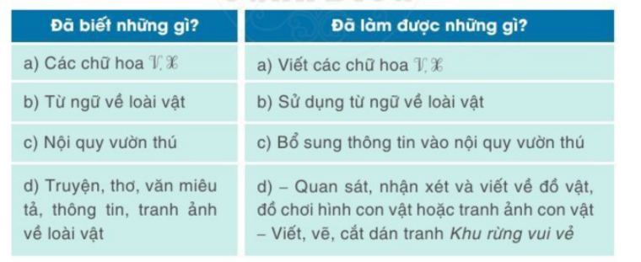  - GV giới thiệu một số bảng tự đánh giá của HS. | - HS tự đánh giá.  - HS quan sát, lắng nghe.

